Бюро стандартизации
электросвязи
Женева, 2 мая 2012 года
Осн.: | Циркуляр 277 БСЭ | – Администрациям Государств – Членов Союза  – Членам Сектора МСЭ-Т  – Ассоциированным членам МСЭ-Т  – Академическим организациям − Членам МСЭ-Т
Тел.:  Факс:  Эл. почта: | +41 22 730 6828  +41 22 730 5853  tsbdir@itu.int | Копии:  – Председателям и заместителям председателей исследовательских комиссий МСЭ-Т  – Председателям и заместителям председателей РГ 5A МСЭ-R и РГ 5D МСЭ-R  – Директору Бюро радиосвязи  – ТК 204 ИСО, ТК 22 ИСО, ARIB, ATIS, CCSA, ЕТСИ, IEEE, ISACC, SAE, TIA, TTA, TTC, UNECE

Предмет: | Собрание "Сотрудничества по стандартам связи для ИТС"  Унтершляйсхайм/Мюнхен (Германия), 26 июня 2012 года
Уважаемая госпожа,
уважаемый господин,
Имею честь пригласить Вас на третье собрание "Сотрудничества по стандартам связи для ИТС (Интеллектуальные транспортные системы)", которое состоится во вторник 26 июня 2012 года в Академии профессиональной подготовки BMW в Унтершляйсхайме/Мюнхене, Германия, по любезному приглашению BMW. Это собрание будет максимально приближено по времени и месту к пятому собранию Оперативной группы по факторам, отвлекающим внимание водителей (27−28 июня 2012 г.).
Назначением "Сотрудничества" является предоставление всемирно признанного форума для создания принятого на международном уровне, согласованного в глобальном масштабе набора стандартов высочайшего качества в области связи для ИТС, которые могут обеспечить на мировом рынке быстрое внедрение полностью функционально совместимых продуктов и услуг, относящихся к связи для ИТС.
В собрании в рамках Сотрудничества могут принять участие:
- представители Государств – Членов МСЭ, Членов Секторов, Ассоциированных членов и академических организаций, а также любое лицо из страны, являющейся Членом МСЭ, которое пожелает внести вклад в работу собрания;
- любое лицо из национальной, региональной или международной ОРС, которое пожелает внести вклад в работу собрания.
В частности, национальным, региональным или международным ОРС предлагается принять участие и подать заявку на членство в руководящем комитете Сотрудничества.
Круг ведения Сотрудничества представлен по адресу: http://itu.int/en/ITU-T/extcoop/cits/.
Открытие собрания в рамках Сотрудничества состоится в 09 час. 30 мин. 26 июня 2012 года. Регистрационный взнос за участие в данном собрании не взимается.
Обсуждения будут проходить только на английском языке.
Регистрация: С тем чтобы БСЭ могло предпринять необходимые действия в отношении организации этого собрания, просьба зарегистрироваться на собрание в рамках "Сотрудничества по стандартам связи для ИТС" (26 июня 2012 г.) с использованием онлайновой формы по адресу: http://www.itu.int/reg/tmisc/3000399.
Документы собрания: Участникам, намеревающимся представить документы для обсуждения на этом собрании, следует использовать шаблон, который размещен по адресу:
http://itu.int/en/ITU-T/extcoop/cits/, и направить документы по электронной почте tsbcits@itu.int не позднее 20 июня 2012 года. Документы, которые получены после предельного срока или не объявлены заранее, будут приниматься к рассмотрению только при общем согласии участников собрания. В противном случае они будут отложены до последующего собрания.
Дистанционное участие: Вы можете принять дистанционное участие в собрании в рамках "Сотрудничества по стандартам связи для ИТС". В качестве делегата, принимающего дистанционное участие, вы сможете слышать обсуждения, просматривать документы и презентации и взаимодействовать с организатором дистанционного собрания. Если вы пожелаете участвовать в качестве дистанционного делегата, вам необходимо заранее зарегистрироваться по адресу: http://www.itu.int/reg/tmisc/3000399. Инструкции в отношении дистанционного участия будут размещены на веб-сайте Сотрудничества.
Для вашего удобства в Приложении 1 содержится практическая информация о месте проведения собрания, а также о том, как до него добраться.
Виза: Хотели бы напомнить вам о том, что для въезда в Германию и пребывания в ней в течение любого срока гражданам некоторых стран необходимо получить визу. Визу следует запрашивать и получать в учреждении (посольстве или консульстве), представляющем Германию в вашей стране, или, если в вашей стране такое учреждение отсутствует, в ближайшем к стране выезда. Просим иметь в виду, что для рассмотрения заявления об оформлении визы может потребоваться определенное время, поэтому просим направить ваш запрос о содействии в получении визы как можно раньше.
С уважением,
Малколм Джонсон
Директор Бюро
стандартизации электросвязи
Приложение: 1

ANNEX 1
(to TSB Circular 277)
Practical Information

- Venue

BMW Trainingsakademie
Röntgenstraße 7
85716 Unterschleissheim
Germany

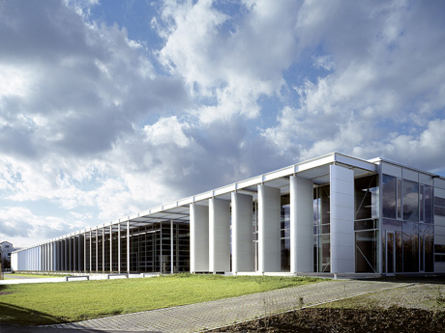

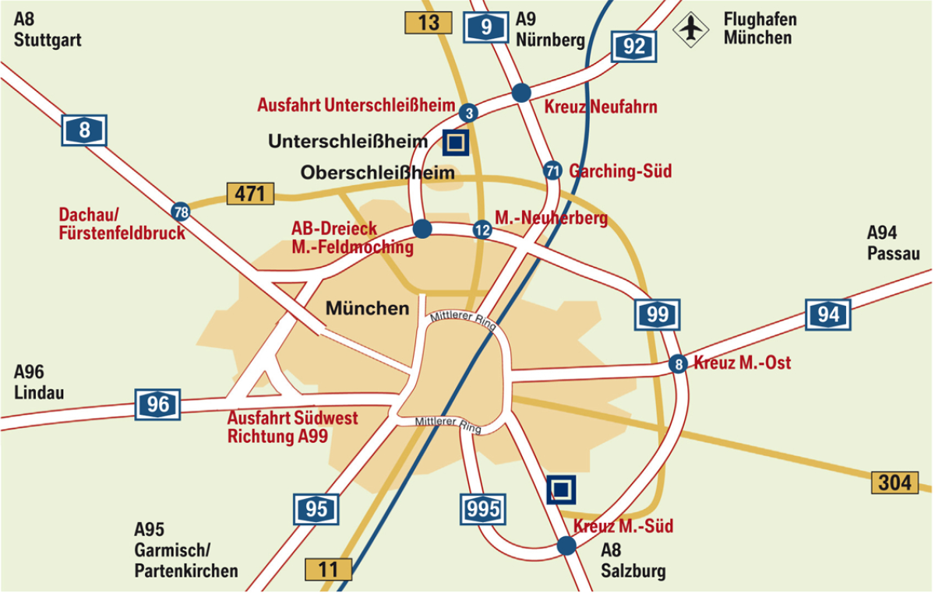
- Public transport

From the airport by train (S-Bahn):
- In the Airport central building (marked with “Z”) take the “S1”-Train -direction Munich - and get off at Unterschleissheim (5th stop, single ticket: 7,50 EURO)
- Then take regional bus 219 B. From the stop Röntgenstrasse it is only a few minutes’ walk to BMW Trainingsakademie or hotel Victor’s or Dolce.
- (Alternatively, take a taxi from the S1-Stop Unterschleissheim)

Alternatively take a taxi from the airport (about 21 km, 20 minutes).
- Hotels

Victor's Residenz-Hotel Munich

Keplerstrasse 14

85716 Unterschleissheim

Tel: +49 (0) 89 / 321 030 9

Fax: +49 (0) 89 / 321 038 99

E-Mail: info.muenchen@victors.de

Website: www.victors.de/deutsch/hotels/hotel/index.php?standort=Muenchen

There is a quota of 20 rooms reserved at this hotel, which is just opposite the Trainingsakademie from the 25th (arrival) until 29th (departure) of June. The reservation quota expires on 15 May 2012.

Single room incl. breakfast: 88 Euro / room / night
Double room incl. breakfast: 118 Euro / room / night

Individual reservation and payment at the hotel is obligatory for the participants.

Another hotel about 400m from the Trainingsakademie is:

Dolce Hotel Munich

Andreas-Danzer-Weg 1

85716 Unterschleissheim

Tel: +49 (0) 89 / 370 530 0

Website: www.dolcemunich.com

Reservation is on your own responsibility
- Restaurants in Unterschleissheim

Sapori

Bezirksstraße 5, Unterschleissheim
Tel: +49 (0) 89 / 321 200 55

www.sapori-m.de

Gasthaus Alter Wirt

Hauptstraße 36, Unterschleissheim
Tel: +49 (0) 89 / 370 734 0
www.alterwirt-ush.de

L´Albatros
Hauptstrasse 40, Unterschleissheim
Tel: +49 (0) 89 / 310 692 6

www.lalbatros.de

Athene
Max-Planck-Strasse 7, Unterschleissheim
Tel: +49 (0) 89 / 310 955 3

www.athene-unterschleissheim.de

Golden Palast
Landshuter Straße 22, Unterschleissheim
Tel: +49 (0) 89 / 370 641 661

www.goldenpalast-ush.de
5. Host contact person
Name: Dr Joachim Scholten
E-Mail: Joachim.Scholten@bmw.de
Tel: +49 (0) 89 / 382 323 12
______________

